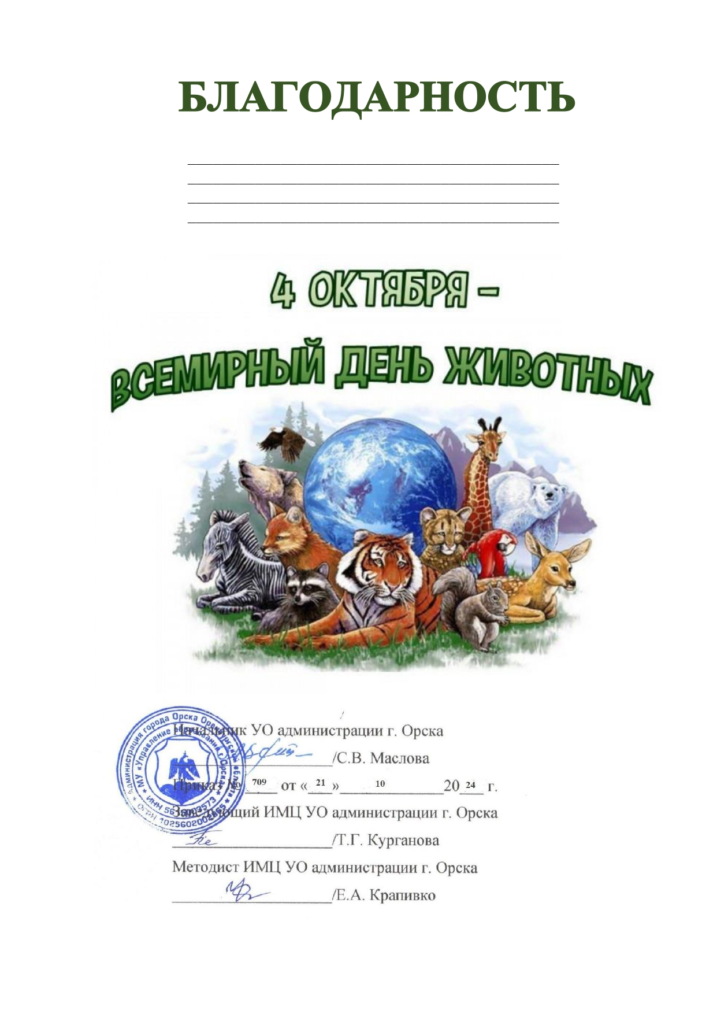

ВИТЕНКО ОЛЬГЕ АЛЕКСАНДРОВНЕ,
ВОСПИТАТЕЛЮ МДОАУ «ДЕТСКИЙ САД №99 г.ОРСКА»
ЗА ПОБЕДУ В МУНИЦИПАЛЬНОЙ АКЦИИ
«ВСЕМИРНЫЙ ДЕНЬ ЖИВОТНЫХ»

